### РАЗВИВАЮЩЕЕ ЗАНЯТИЕ

### ТЕМА: ****«*ПОДАРИМ ДРУГ ДРУГУ РАДОСТЬ*»****

### Цели:

* воспитание у детей миролюбия и доброжелательного поведения;
* коррекция эмоционально-волевой сферы.

**Задачи:**

* раскрыть сущность понятия “Радость”;
* формирование у детей доброжелательного поведения;
* развивать эмоциональную произвольность, мимику, жесты, присущие эмоции “Радость”;
* учить конструктивным способам управления собственным поведением, снимать напряжение.

**Материал и оборудование**: музыкальное сопровождение ( музыка для релаксации, запись весёлой музыки, музыка В. Шаинского “Улыбка”), мимические картинки, воздушные шары ( по количеству детей) ,разрезная картинка (6-8 частей) «Портрет клоуна», колпачки и «носики» (по количеству детей), лист ватмана, трубочки для сока, краски, кисть, баночка с водой, салфетки.

**Предварительная работа педагога**: написание конспекта, подготовка атрибутов к занятию, подбор записи, беседы, дидактические игры, рассматривание иллюстраций эмоций.

**Ход мероприятия:**

**1.Приветствие.**

*(Дети под музыку входят в группу).*

**-**Здравствуйте, друзья! Я очень рада видеть вас! Сегодня у нас необычное занятие. Посмотрите, сколько гостей пришло к нам сегодня.Давайте поприветствуем наших гостей. Подарим им свои улыбки и частичку своего сердца.

-Ребята, как вы приветствуете, друг друга, когда приходите утром в детский сад? *(Ответы детей).*   
- Давайте поздороваемся со своими товарищами не словами, а своим телом.  
- Когда я хлопну, один раз в ладоши вы пожмите друг другу руки.  
Два хлопка - дотроньтесь пяточками.   
Три хлопка - спинами.

**2.Складывание картинки.**  
- Ребята, я получила по почте очень странное письмо. Открыла его, а там какие-то непонятные картинки. Я попробовала их сложить, но у меня не пол училось. Может быть, вы мне поможете?( Дети складывают картинку.)

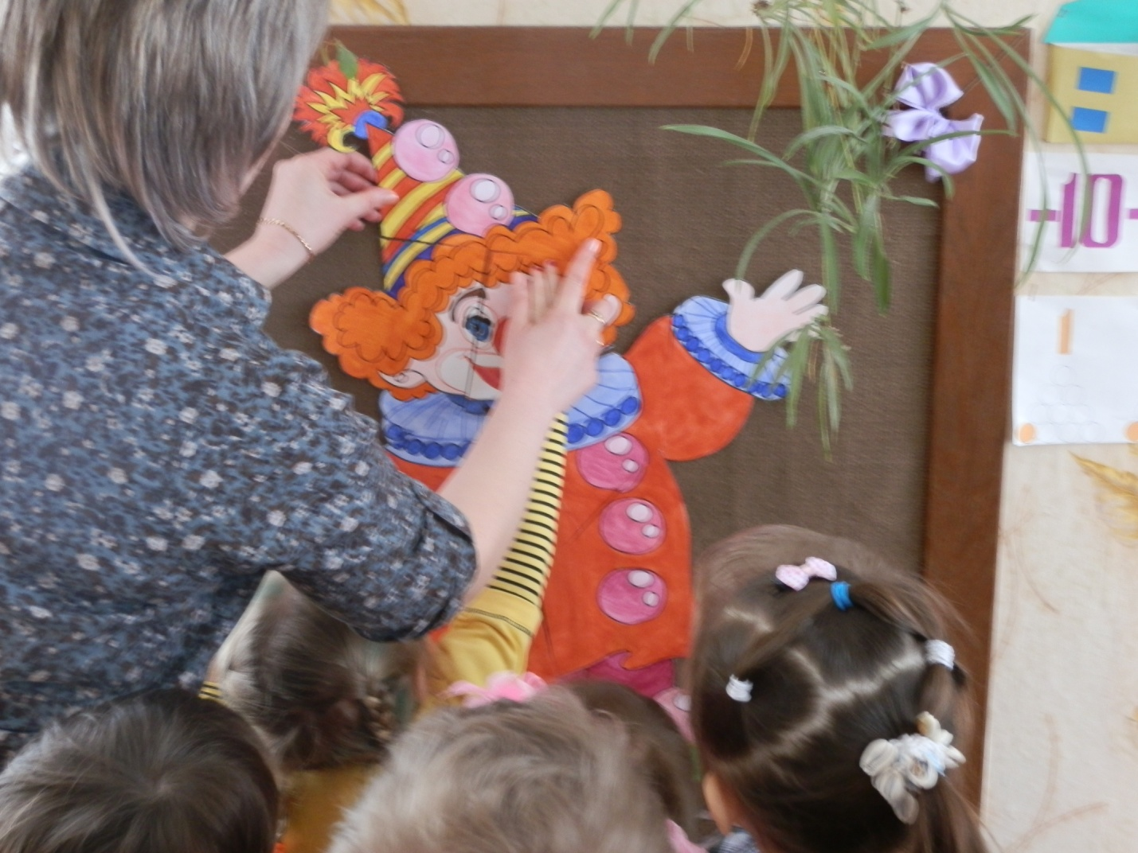

-Замечательно. Кто это?   
-А какое у клоуна выражение лица? Покажите, как он улыбается? Что мы можем сказать о клоуне, какой он?

- Сегодня наше занятие будет веселое, радостное, мы будем шутить и смеяться.

**3.Беседа с детьми о радости.**

*Дети прослушивают музыкальный отрывок веселого произведения, после чего отвечают на вопросы психолога и самостоятельно рассуждают о том, что такое “радость”.*

– Какого характера музыка сейчас звучит?  
– О чем вы думаете, когда слушаете эту музыку?  
– Что чувствуете?  
– Что хочется делать под такую музыку?  
– Как вы думаете что же такое “радость”?

-Ребята, а чтобы нам с вами было весело и радостно давайте тоже превратимся в клоунов. Вы согласны? Я буду большой клоун с колпачком и носом, а вы мои друзья – клоунята. Хорошо? Я включаю музыку, и мы начинаем наше волшебное превращение. ( *Надеваю нос и колпачок себе и помогаю детям )*- Алле- оп!  
-Ну, кто мы теперь? *(Клоуны*)  
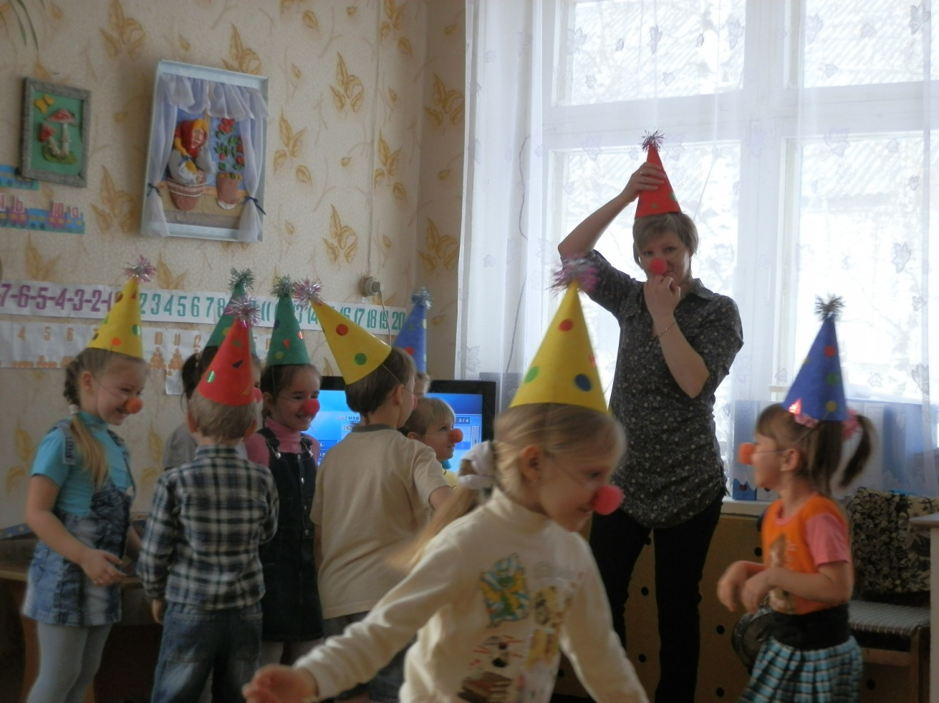

**4. Игра** «**Испечем торт**».

-Ух, пока мы тут превращениями занимались, что-то у меня сил не осталось! Самое время подкрепиться. Я бы не отказалась от вкусного кусочка торта. А давайте вместе испечем большой красивый торт.  
                                  
*Дети с помощью психогимнастики проговаривают и показывают сюжет стихотворения:*

Если стало почему-то  
Очень грустно вдруг кому-то,  
И не знаешь как же быть,  
Чтоб его развеселить,  
Ты возьми стакан смешинок,  
Громкий хохот из корзинок,  
Рассыпного смеха ложку  
И хихиканья немножко.  
Их веселкой размешай,  
В тонкий юмор раскатай,  
Обваляй все в прибаутках,  
Запекай в горячих шутках.  
Кто попробует кусочек –   
Непременно захохочет!

*Дети “угощают” испеченным тортом гостей.*

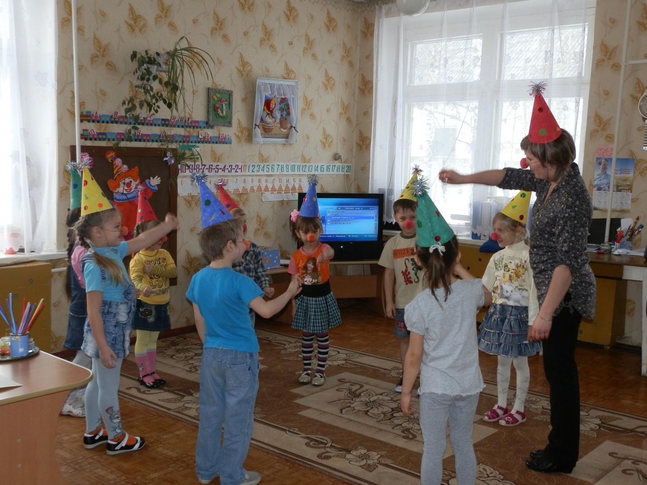

**5.Тренинговая игра : “Угадай и покажи настроение”.**

*Дети двигаются под музыку по кругу вокруг выложенных на полу мимических картинок, с окончанием музыки каждый ребенок берет ту карточку, возле которой он остановился. Рассматривает картинку, определяет вид эмоции, изображенный на ней и показывает ее.(Игра проводится 2-3 раза).*

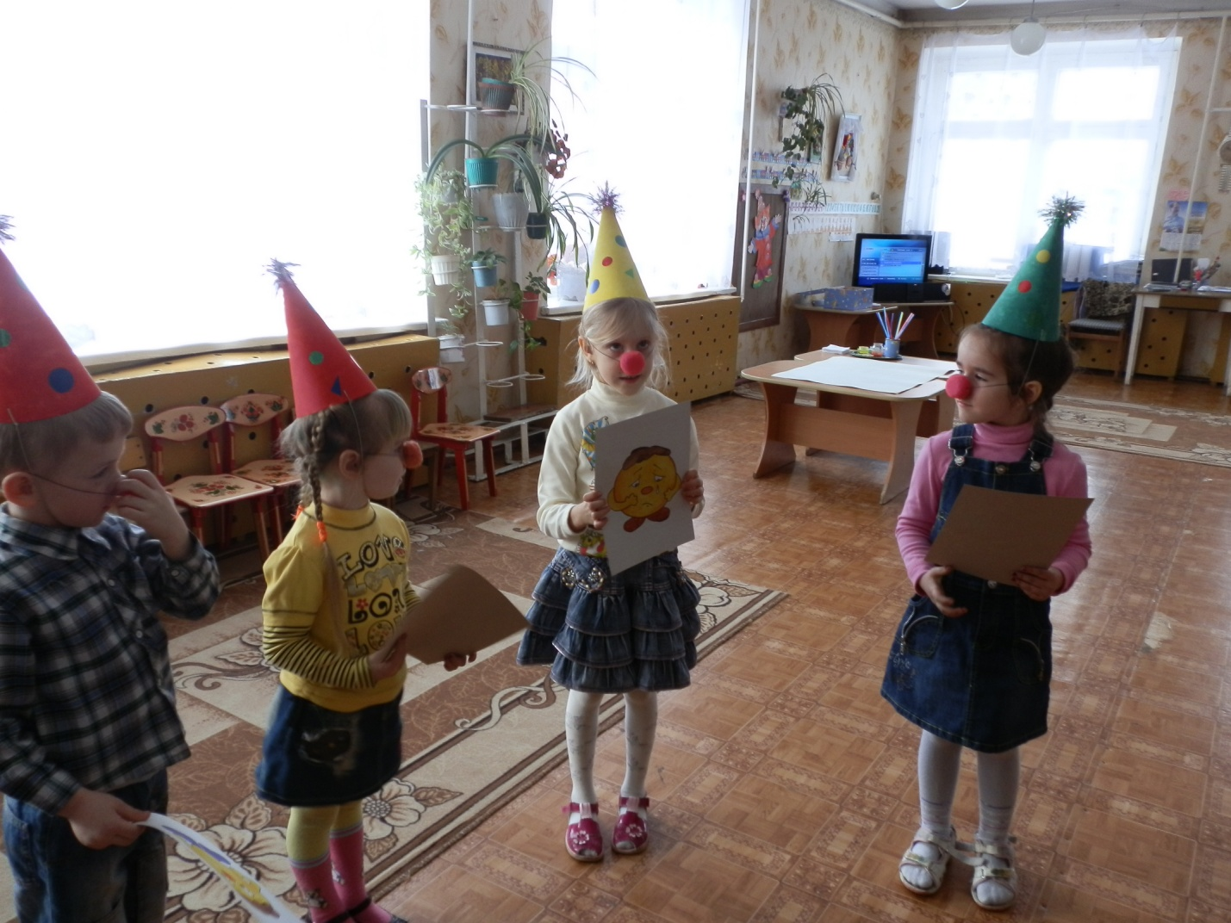

**6.  Релаксация** «**Отдых у ручья**».

-Весело играли, даже жарко стало. Предлагаю присесть и немного охладиться и отдохнуть возле ручейка.

-Присаживайтесь поудобнее, давайте возьмемся за руки, расслабимся. Мысленно представьте себе, что внутри каждого из вас поселился добрый, веселый ручеек. Водичка в ручейке чистая, прозрачная, теплая. Ручеек совсем маленький и очень озорной. Он не может долго усидеть на одном месте. Давайте с ним мысленно поиграем. Представим, как чистая, прозрачная, теплая водичка через ваши ручки переливается друг другу по кругу. Представьте, что вместе с водичкой мы передаем друг другу радость. Замечательно. Я вас люблю.

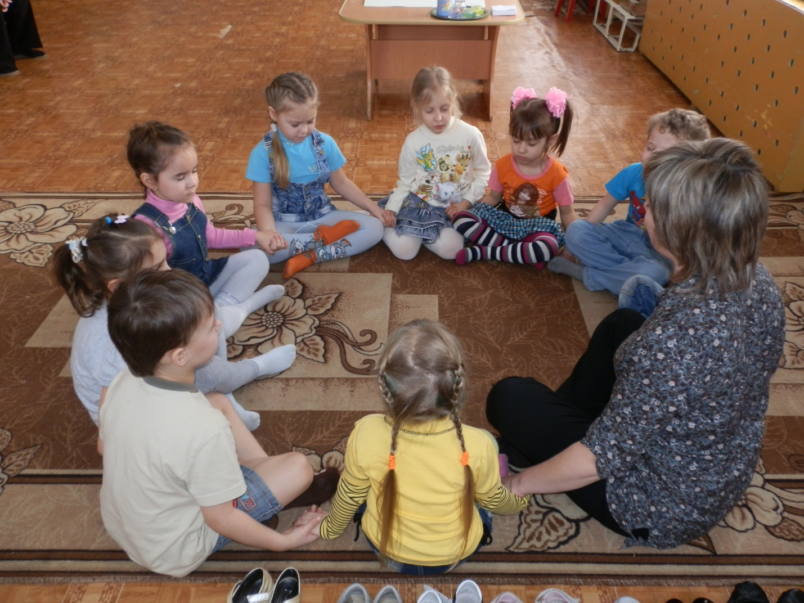

**7. Коллективная работа « Радостный салют».**

-Ребята, раз у нас у всех такое радостное настроение, давайте устроим « Радостный салют». Прошу всех подойти к столу, я сейчас буду капать на бумагу разноцветные капли, а вы будете на них дуть через эти цветные трубочки. Вот так.

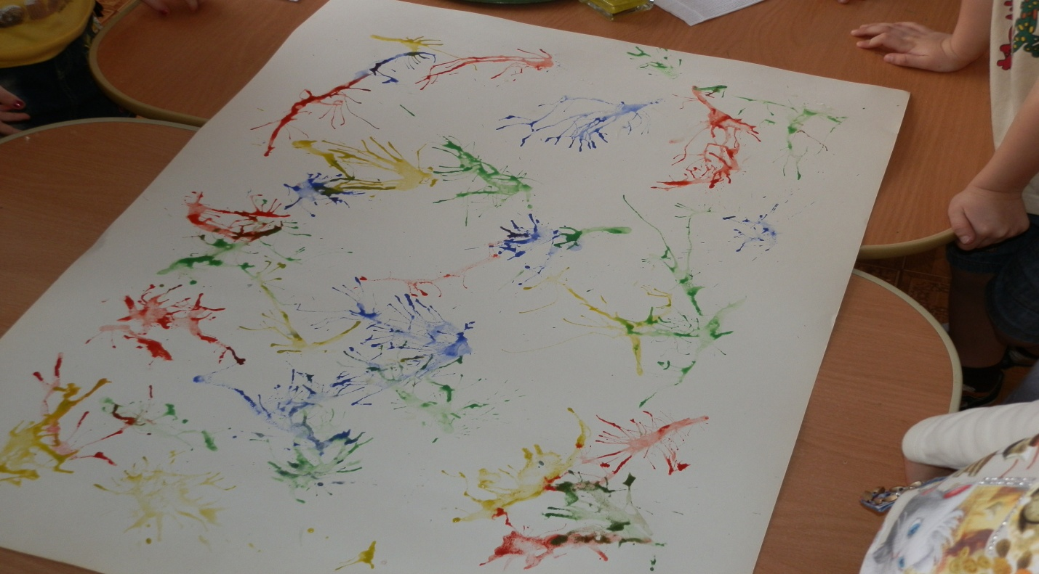

**8. Рефлексия.**

*Дети делятся впечатлениями, что им понравилось, что было трудно делать.*

**9.Прощание.**

-Мы  замечательно провели с вами время и подарили друг другу радость. Но пришла пора прощаться с вами.

-Давайте все вместе скажем такие слова: « Всем-всем спасибо , до свидания!»

-А на прощание у меня для вас сюрприз.

*Под веселую музыку В. Шаинского “Улыбка” психолог дарит детям воздушные шары с изображением веселых рожиц.*

